

**Introducción**

Cuenta Pública

Entidad federativa de Tlaxcala

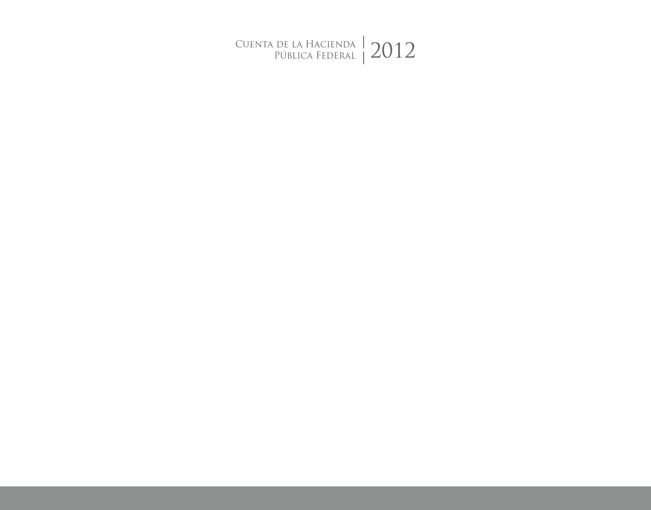

2016

2014

